2025年高考数学多选题专练5 平面向量
1.(2024·广州模拟)已知向量a＝(1，2)，b＝(－2，1)，则( )
A.(a－b)⊥(a＋b)
B.(a－b)∥(a＋b)
C.|a－b|＝|a＋b|
D.b－a在a上的投影向量是a
2.(2024·滨州模拟)已知向量a＝(1，m)，b＝(2，－4)，则下列说法正确的是( )
A.若|a＋b|＝$\sqrt{10}$，则m＝5
B.若a∥b，则m＝－2
C.若a⊥b，则m＝－1
D.若m＝1，则向量a，b的夹角为钝角
3.(2024·蚌埠模拟)关于平面向量a，b，c，下列说法不正确的是( )
A.若a·c＝b·c，则a＝b
B.(a＋b)·c＝a·c＋b·c
C.若a²＝b²，则a·c＝b·c
D.(a·b)·c＝(b·c)·a
4.△ABC是边长为2的等边三角形，已知向量a，b满足＝2a，＝2a＋b，则下列结论正确的是( )
A.|b|＝1 B.(4a＋b)⊥
C.a·b＝－1 D.a⊥b
5.(2024·梅州模拟)如图所示，四边形ABCD为等腰梯形，CD∥AB，CD＝$\frac{1}{2}$AB，E，F分别为DC，AE的中点，若＝λ＋μ(λ，μ∈R)，则( )
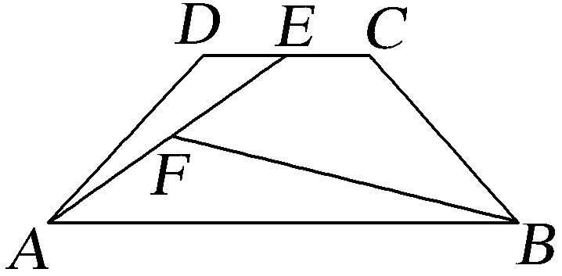
A.λ＝$\frac{7}{2}$ B.μ＝2
C.λ＝$\frac{7}{4}$ D.μ＝1
6.(2024·云南师大附中模拟)已知e₁，e₂是夹角为$\frac{π}{3}$的单位向量，a＝e₁－2e₂，b＝e₁＋e₂，下列结论正确的是( )
A.|a|＝$\sqrt{3}$
B.a⊥b
C.〈a，b〉＝$\frac{2π}{3}$
D.a在b上的投影向量为－$\frac{1}{2}$b
7.已知点A(1，2)，B(3，1)，C(4，m＋1)(m∈R)，则下列说法正确的是( )
A.||＝$\sqrt{5}$
B.若⊥，则m＝－2
C.若∥，则m＝－$\frac{1}{2}$
D.若，的夹角为锐角，则m<2且m≠－$\frac{1}{2}$
8.(2024·武汉质检)已知向量a，b满足|a＋b|＝$\sqrt{6}$，|a－b|＝$\sqrt{2}$，则a与b的夹角可以为( )
A.$\frac{π}{6}$ B.$\frac{2π}{7}$
C.$\frac{3π}{8}$ D.$\frac{5π}{9}$
9.(2024·苏锡常镇模拟)如图，矩形ABCD中，AB＝2，AD＝1，若＝a，＝b，点E，F分别为边BC，CD的中点，则下列说法正确的是( )
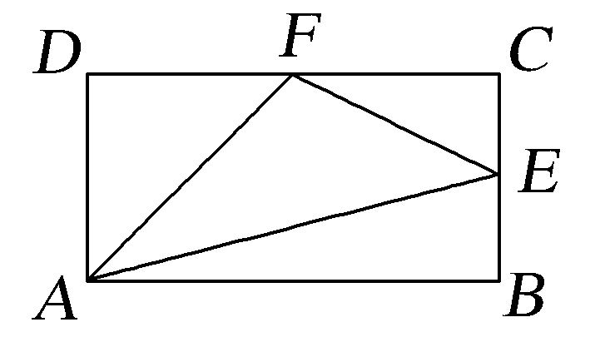
A.＝－$\frac{1}{2}$a＋$\frac{1}{2}$b B.⊥
C.·＝$\frac{5}{2}$ D.cos〈，〉＝$\frac{\sqrt{10}}{4}$
10.(2024·南通模拟)重庆荣昌折扇是中国四大名扇之一，其精雅宜士人，其华灿宜艳女，深受各阶层人民喜爱.古人曾有诗赞曰：“开合清风纸半张，随机舒卷岂寻常；金环并束龙腰细，玉栅齐编凤翅长”.荣昌折扇平面图为右图的扇形COD，其中∠COD＝$\frac{2π}{3}$，OC＝3OA＝3，动点P在上(含端点)，连结OP交扇形OAB的弧于点Q，且＝x＋y，则下列说法正确的是( )
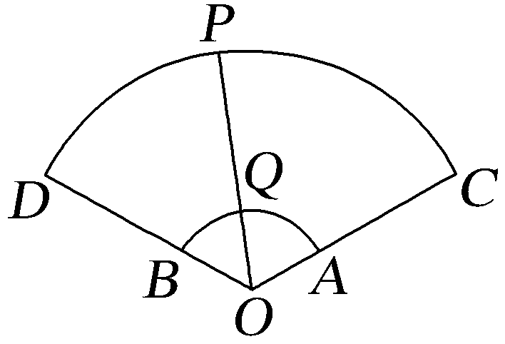
A.若y＝x，则x＋y＝$\frac{2}{3}$
B.若y＝2x，则·＝0
C.·≥－2
D.·≥$\frac{11}{2}$

参考答案
1.AC [因为a－b＝(3，1)，a＋b＝(－1，3)，
所以(a－b)·(a＋b)＝3×(－1)＋1×3＝0，(a－b)⊥(a＋b)，故A正确；
因为3×3－1×(－1)＝10≠0，故B错误；
|a－b|＝$\sqrt{10}$， |a＋b|＝$\sqrt{10}$，故C正确；
因为b－a＝(－3，－1)在a上的投影向量是$\frac{(b－a)·a}{|a|}$×$\frac{a}{|a|}$＝$\frac{－5}{\sqrt{5}}$×$\frac{a}{\sqrt{5}}$＝－a，故D错误.]
2.BD [对于A，因为a＝(1，m)，b＝(2，－4)，
所以a＋b＝(3，m－4)，|a＋b|＝$\sqrt{9＋(m－4)2}$＝$\sqrt{10}$，
解得m＝5或m＝3，故A错误；
对于B，因为a∥b，所以2m＝－4，解得m＝－2，故B正确；
对于C，因为a⊥b，所以a·b＝2－4m＝0，解得m＝$\frac{1}{2}$，故C错误；
对于D，当m＝1时，a＝(1，1)，a·b＝2－4＝－2<0，
又因为此时a，b不共线，所以向量a，b的夹角为钝角，故D正确.]
3.ACD [对于A，若c＝0，则不一定有a＝b，A错误；
对于B，根据分配律即可得到，B正确；
对于C，若a²＝b²，则可能a＝－b，
那么a·c≠b·c，C错误；
对于D，等号左边为c的共线向量，等号右边为a的共线向量，故D不一定成立，D错误.]
4.BC [因为＝2a，所以||＝2|a|＝2，
所以|a|＝1，
又因为＝2a＋b，所以＝＋b，
所以b＝－＝，
所以|b|＝||＝2，A错误；
因为△ABC是边长为2的等边三角形，
所以，的夹角为$\frac{2π}{3}$，即a，b的夹角为$\frac{2π}{3}$，
所以(4a＋b)·＝(4a＋b)·b＝4a·b＋b²＝4|a|·|b|cos $\frac{2π}{3}$＋|b|²＝0，
所以(4a＋b)⊥，B正确；
a·b＝|a|·|b|cos $\frac{2π}{3}$＝－1≠0，C正确，D错误.]
5.BC [因为CD∥AB，CD＝$\frac{1}{2}$AB，
所以＝＋＝－$\frac{1}{4}$，
因为F为AE的中点，
所以＝2＝2(＋)＝2＋2，
所以＝2＋2－$\frac{1}{4}$＝$\frac{7}{4}$＋2，
所以λ＝$\frac{7}{4}$，μ＝2.故AD错误，BC正确.]
6.ACD [由题意可知|e₁|＝|e₂|＝1，
e₁·e₂＝|e₁||e₂|cos $\frac{π}{3}$＝$\frac{1}{2}$，
|a|²＝(e₁－2e₂)²＝1＋4－4×$\frac{1}{2}$＝3，
|a|＝$\sqrt{3}$，故A正确；
a·b＝(e₁－2e₂)·(e₁＋e₂)＝1－$\frac{1}{2}$－2＝－$\frac{3}{2}$≠0，故B错误；
易知|b|²＝1＋1＋2×$\frac{1}{2}$＝3，所以|b|＝$\sqrt{3}$，
因为cos〈a，b〉＝$\frac{a·b}{|a||b|}$＝$\frac{－\frac{3}{2}}{\sqrt{3}×\sqrt{3}}$＝－$\frac{1}{2}$，
又0≤〈a，b〉≤π，
所以〈a，b〉＝$\frac{2π}{3}$，故C正确；
结合C易知a在b上的投影向量为$\frac{|a|cos〈a，b〉}{|b|}$·b＝－$\frac{1}{2}$b，故D正确.]
7.AC [因为A(1，2)，B(3，1)，C(4，m＋1)(m∈R)，
所以＝(2，－1)，＝(1，m)，
A中，||＝$\sqrt{22＋(－1)2}$＝$\sqrt{5}$，A正确；
B中，因为⊥，所以·＝0，
所以2－m＝0，所以m＝2，B错误；
C中，因为∥，所以2·m＝(－1)×1，
所以m＝－$\frac{1}{2}$，C正确；
D中，因为，的夹角为锐角，且＝(－2，1)，
所以解得m>2，D错误.]
8.AB [因为|a＋b|＝$\sqrt{6}$，
则|a|²＋|b|²＋2a·b＝6，
且|a－b|＝$\sqrt{2}$，则|a|²＋|b|²－2a·b＝2，
所以4a·b＝4，即a·b＝1，
则|a|²＋|b|²＝4，
又因为4＝|a|²＋|b|²≥2|a||b|，即|a||b|≤2，
设a与b的夹角为θ，
则a·b＝|a||b|cos θ＝1，
即cos θ＝$\frac{1}{|a||b|}$，且|a||b|≤2，
则cos θ≥$\frac{1}{2}$，所以0≤θ≤$\frac{π}{3}$，
则a与b的夹角可以为$\frac{π}{6}$，$\frac{2π}{7}$.]
9.AC [∵四边形ABCD为矩形，
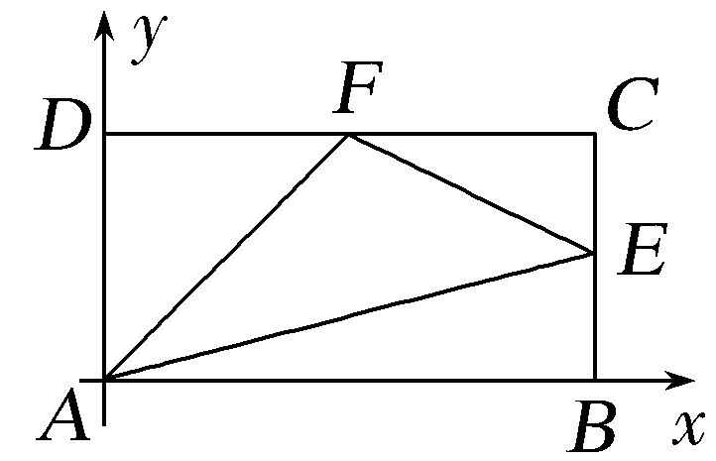
∴以A为原点，分别以，为x轴，y轴正方向建立平面直角坐标系，如图所示，
则A(0，0)，B(2，0)，C(2，1)，D(0，1)，E$\left(\begin{matrix}2，\frac{1}{2}\end{matrix}\right)$，F(1，1)，
∴＝a＝(2，0)，＝b＝(0，1)，＝$\left(\begin{matrix}2，\frac{1}{2}\end{matrix}\right)$，＝(1，1)，＝$\left(\begin{matrix}－1，\frac{1}{2}\end{matrix}\right)$，
对于A，设＝xa＋yb，
则$\left(\begin{matrix}－1，\frac{1}{2}\end{matrix}\right)$＝(2x，y)，
∴x＝－$\frac{1}{2}$，y＝$\frac{1}{2}$，
∴＝－$\frac{1}{2}$a＋$\frac{1}{2}$b，故A正确；
对于B，因为·＝－1＋$\frac{1}{2}$＝－$\frac{1}{2}$≠0，
∴与不垂直，故B不成立；
对于C，·＝2＋$\frac{1}{2}$＝$\frac{5}{2}$，故C正确；
对于D，cos〈，〉＝＝$\frac{\frac{5}{2}}{\sqrt{2}×\sqrt{22＋\left(\begin{matrix}\frac{1}{2}\end{matrix}\right)^{2}}}$＝$\frac{5\sqrt{34}}{34}$，故D不成立.]
10.ABD [如图，作OE⊥OC，分别以OC，OE为x，y轴建立平面直角坐标系，
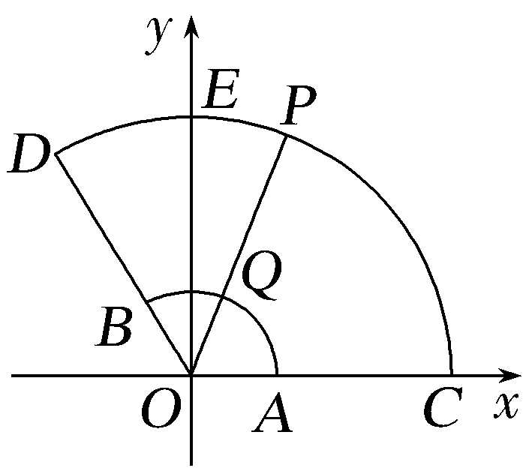
则A(1，0)，C(3，0)，B$\left(\begin{matrix}－\frac{1}{2}，\frac{\sqrt{3}}{2}\end{matrix}\right)$，D$\left(\begin{matrix}－\frac{3}{2}，\frac{3\sqrt{3}}{2}\end{matrix}\right)$，
设Q(cos θ，sin θ)，θ∈$\left[\begin{matrix}0，\frac{2π}{3}\end{matrix}\right]$，则P(3cos θ，3sin θ)，
由＝x＋y可得
cos θ＝3x－$\frac{3}{2}$y，sin θ＝$\frac{3\sqrt{3}}{2}$y，且x>0，y>0，
若y＝x，
则cos²θ＋sin²θ＝$\left(\begin{matrix}3x－\frac{3}{2}x\end{matrix}\right)$$^{2}$＋$\left(\begin{matrix}\frac{3\sqrt{3}}{2}x\end{matrix}\right)$$^{2}$＝1，
解得x＝y＝$\frac{1}{3}$(负值舍去)，
故x＋y＝$\frac{2}{3}$，A正确；
若y＝2x，则cos θ＝3x－$\frac{3}{2}$y＝0，sin θ＝1，
所以＝(0，3)，
所以·＝(1，0)·(0，3)＝0，故B正确；
·＝$\left(\begin{matrix}－\frac{3}{2}，\frac{\sqrt{3}}{2}\end{matrix}\right)$·(－2cos θ，－2sin θ)＝－$\sqrt{3}$sin θ＋3cos θ＝－2$\sqrt{3}$sin$\left(\begin{matrix}θ－\frac{π}{3}\end{matrix}\right)$，
由于θ∈$\left[\begin{matrix}0，\frac{2π}{3}\end{matrix}\right]$，故θ－$\frac{π}{3}$∈$\left[\begin{matrix}－\frac{π}{3}，\frac{π}{3}\end{matrix}\right]$，
故－3≤－2$\sqrt{3}$sin$\left(\begin{matrix}θ－\frac{π}{3}\end{matrix}\right)$≤3，故C错误；
由于＝(1－3cos θ，－3sin θ)，
＝$\left(\begin{matrix}－\frac{1}{2}－3cos θ，\frac{\sqrt{3}}{2}－3sin θ\end{matrix}\right)$，
故·＝(1－3cos θ，－3sin θ)·$\left(\begin{matrix}－\frac{1}{2}－3cos θ，\frac{\sqrt{3}}{2}－3sin θ\end{matrix}\right)$
＝$\frac{17}{2}$－3sin$\left(\begin{matrix}θ＋\frac{π}{6}\end{matrix}\right)$，
而θ＋$\frac{π}{6}$∈$\left[\begin{matrix}\frac{π}{6}，\frac{5π}{6}\end{matrix}\right]$，所以sin$\left(\begin{matrix}θ＋\frac{π}{6}\end{matrix}\right)$∈$\left[\begin{matrix}\frac{1}{2}，1\end{matrix}\right]$，
所以·＝$\frac{17}{2}$－3sin$\left(\begin{matrix}θ＋\frac{π}{6}\end{matrix}\right)$≥$\frac{17}{2}$－3＝$\frac{11}{2}$，故D正确.故选ABD.]

